升级功能：

数据库联合

牵引计算模拟走车

Sig_Dire == 1 朝左

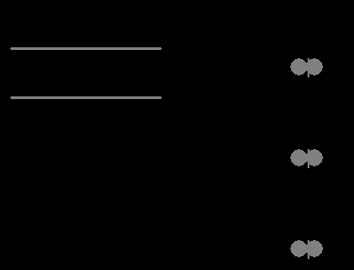

灯序

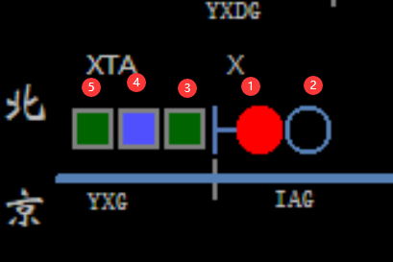

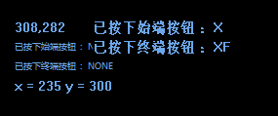

没有刷新，所以id未显示

缓冲试图如何更新界面

点击后道岔反走

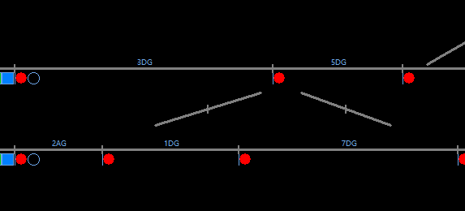

<https://blog.csdn.net/liulianglin/article/details/16960057>

以编码为亮灯原则，排列进路时没有检查股道是否被占用

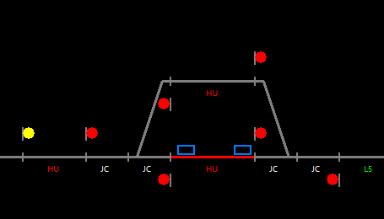

CMFCApplication2View 和 CMFCApplication2Doc 中的数据有什么差别

道岔数和轨道电路数目不固定怎么读取啊

1. 创建比定维更大的数组，写死有多少个道岔和轨道电路数目，然后只读取固定的数目
2. 使用vector 的不定数组

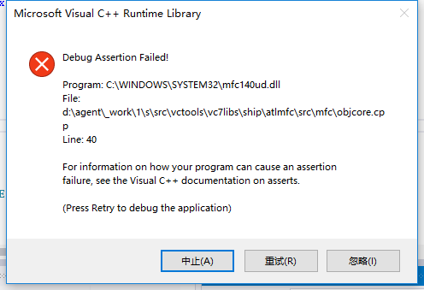

记录始端和终端的sig必须在View中，

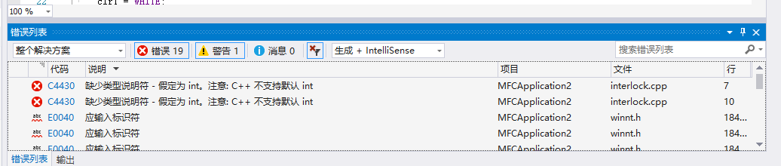

#include "stdafx.h"必须在#include "InterLock.h"之前

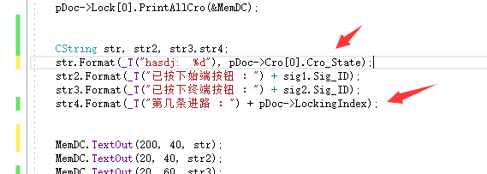

同样都是Doc中的数据，LockingIndex显示内存访问冲突，而Cro未显示

局部变量如何调试

<https://blog.csdn.net/zxccaoya/article/details/53069553>

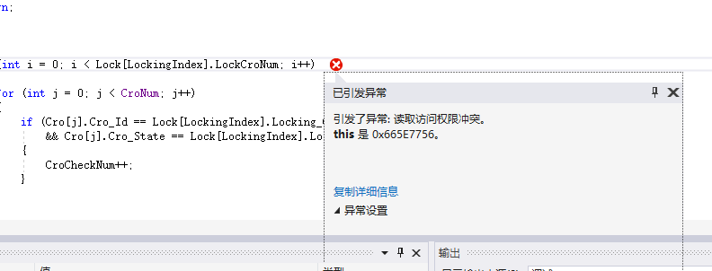

进路为D3，D5 排列进路点击D5 D3时 内存访问出错，D3到D9 内存访问出错？

添加菜单资源，资源访问失败

轨道电路是否有道岔，记录道岔点，寻找旁边的轨道电路看亮哪一边，

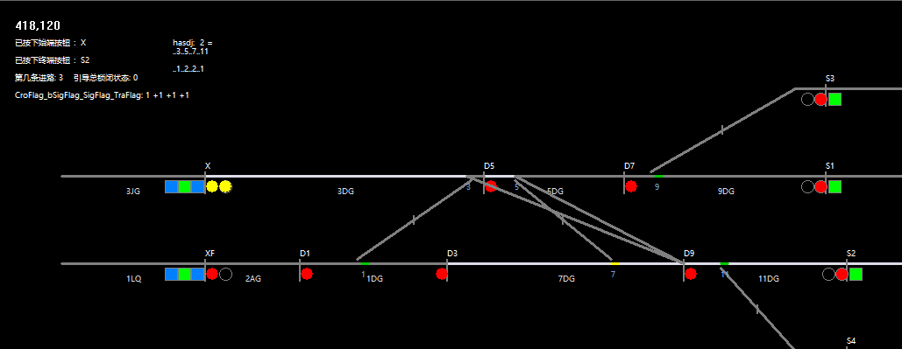

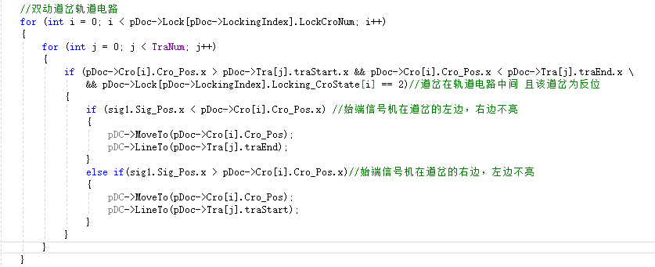

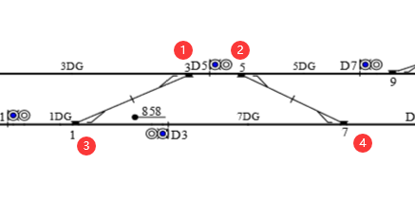

不足与改进：

只实现了总引导进路，总引导进路的红白变红灯，是压入第一个无轨区段。那是不是意味着，有岔区段不能是引导进路呢

引导进路咩有实现

JYJ接近区段，由于道岔区段是下行咽喉，顺序，前一个就是接近区段，但是整个战场图就

轨道电路的类型应该有很多种，道岔点，可能是多个道岔点，警冲标，拐点等信息应该是包含在轨道电路中的。

按钮抖动，非缓冲画图。Settimer 每隔一定时间刷新



按钮是在

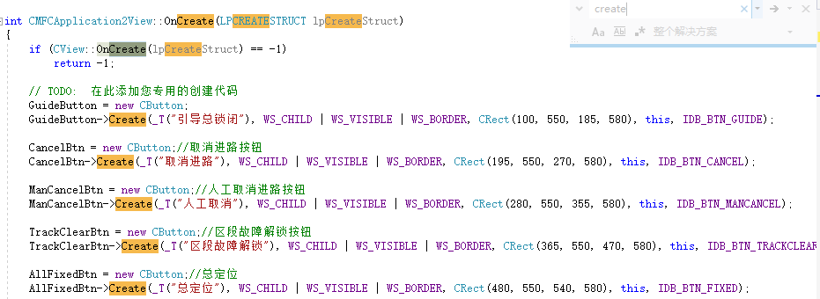

解决方案：

1. 自己画矩形，代替按钮，很多函数就要自己写
2. 继承按钮类，派生出
3. 找方法，让按钮在双缓冲中画图

LA和DA如何区别？

X新增的调车按钮如何判断？

出站信号的黄绿信号？

数量级大了之后的二重循环查找效率？